Развитие читательской грамотности в работе школьной библиотеки.

Новые стандарты в образовании ставят задачу на формирование и развитие читательской грамотности, как основного компонента функциональной грамотности. Словосочетание «читательская грамотность» появилось в контексте международного тестирования в 1991 г. В исследовании РISA, в аспекте функциональной грамотности, читательская грамотность рассматривается как «способность человека понимать и использовать письменные тексты, размышлять о них и заниматься чтением для того, чтобы достигать своих целей, расширять свои знания и возможности, участвовать в социальной жизни». Успешное обучение в школе невозможно без сформированности у обучающихся читательской грамотности. И перед библиотекой стоит задача ее развития.

У развитого читателя должны быть сформированы:

1.Умения, целиком основанные на тексте:

- извлекать из текста информацию и строить на ее основании простейшие суждения,

- находить информацию и формулировать простые выводы,

- находить в тексте информацию, представленную в явном виде.

2. Умения, основанные на собственных размышлениях о прочитанном:

- интегрировать, интерпретировать и оценивать информацию текста в контексте собственных

знаний читателя,

– устанавливать связи, которые не высказаны автором напрямую;

– интерпретировать их, соотнося с общей идеей текста;

3.Умения, основанные на осмыслении и оценки с опорой на внетекстовые знания:

- способность осмыслить и оценить форму текста;

- способность связать сообщение текста с собственными убеждениями и опытом;

– реконструировать авторский замысел, опираясь не только на содержащуюся в тексте

информацию, но и на формальные элементы текста (жанр, структуру, язык).

4.Умения, связанные с использованием информации из текста:

- использовать информацию из текста для решения практической задачи ;

- формулировать собственную гипотезу на основе информации, полученной из текста;

- прогнозировать события, течение процесса, результаты эксперимента на основе

информации текста;

- выявлять связь между прочитанным и современной реальностью.

Работа библиотекаря по приобщению к чтению обучающих является основной задачей работы библиотеки. Это и традиционные тематические мероприятия, это и проекты, нацеленные на развитие знакомства с произведениями писателей родного языка, и поддержка исследовательских работ учащихся по изучению чтения сверстников. Одним из мероприятий, которые могут заинтересовать на чтение какого-либо произведения, это «громкие читки» для школьников 5-7 кл.

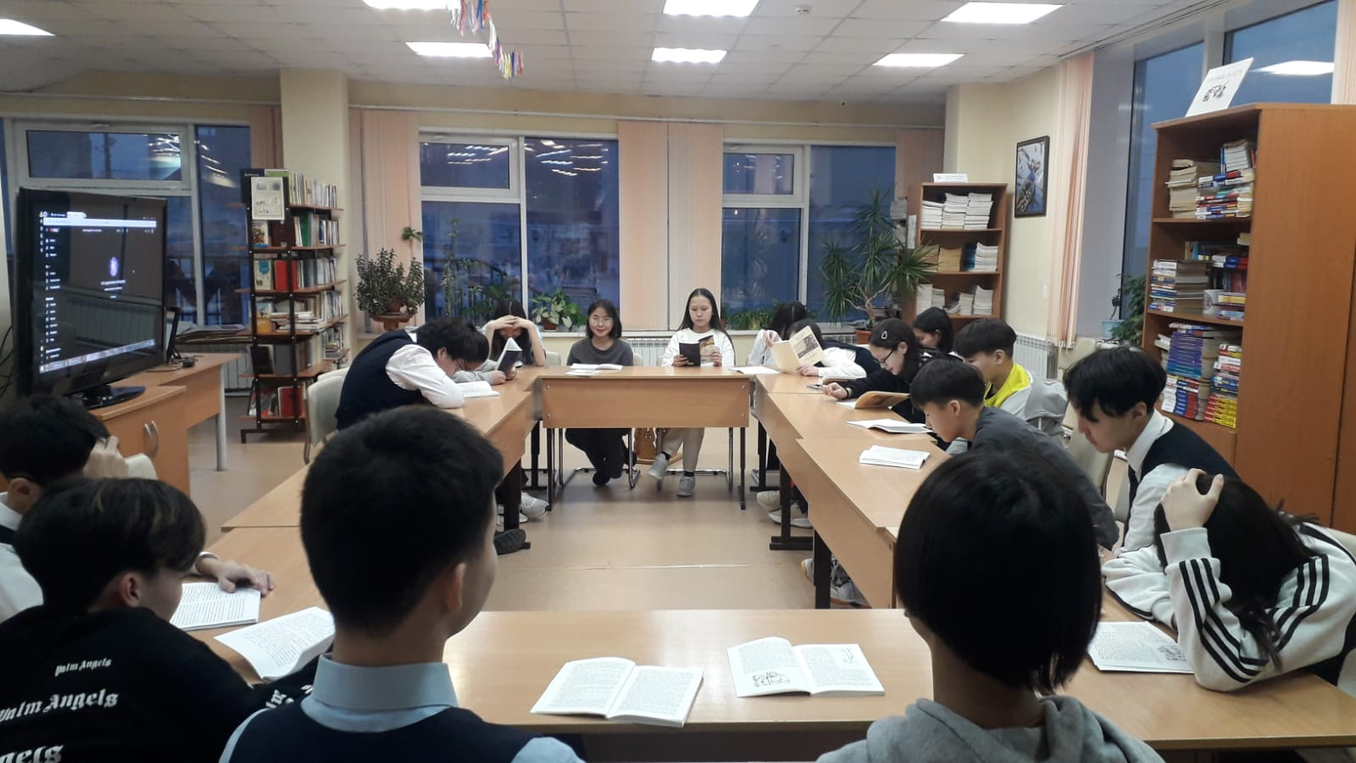

Пример задания для учащихся 6 кл

Назавтра Маленький принц вновь пришел на то же место.

— Лучше приходи всегда в один и тот же час, — попросил Лис. — Вот, например, если ты будешь приходить в четыре часа, я уже с трех часов почувствую себя счастливым. И чем ближе к назначенному часу, тем счастливее. В четыре часа я уже начну волноваться и тревожиться. Я узнаю цену счастью! А если ты приходишь всякий раз в другое время, я не знаю, к какому часу готовить свое сердце… Нужно соблюдать обряды.

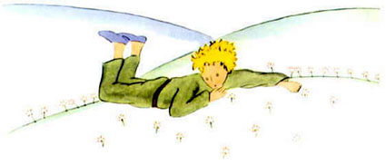

— А что такое обряды? — спросил Маленький принц.

— Это тоже нечто давно забытое, — объяснил Лис. — Нечто такое, отчего один какой-то день становится не похож на все другие дни, один час — на все другие часы. Вот, например, у моих охотников есть такой обряд: по четвергам они танцуют с деревенскими девушками. И какой же это чудесный день — четверг! Я отправляюсь на прогулку и дохожу до самого виноградника. А если бы охотники танцевали когда придется, все дни были бы одинаковы и я никогда не знал бы отдыха.

Так Маленький принц приручил Лиса. И вот настал час прощанья.

— Я буду плакать о тебе, — вздохнул Лис.

— Ты сам виноват, — сказал Маленький принц. — Я ведь не хотел, чтобы тебе было больно, ты сам пожелал, чтобы я тебя приручил…

— Да, конечно, — сказал Лис.

— Но ты будешь плакать!

— Да, конечно.

— Значит, тебе от этого плохо.

— Нет, — возразил Лис, — мне хорошо. Вспомни, что я говорил про золотые колосья.

Он умолк. Потом прибавил:

— Поди взгляни еще раз на розы. Ты поймешь, что твоя роза — единственная в мире. А когда вернешься, чтобы проститься со мной, я открою тебе один секрет. Это будет мой тебе подарок.

Маленький принц пошел взглянуть на розы.

— Вы ничуть не похожи на мою розу, — сказал он им. — Вы еще ничто. Никто вас не приручил, и вы никого не приручили. Таким был прежде мой Лис. Он ничем не отличался от ста тысяч других лисиц. Но я с ним подружился, и теперь он — единственный в целом свете.

Розы очень смутились.

— Вы красивые, но пустые, — продолжал Маленький принц. — Ради вас не захочется умереть. Конечно, случайный прохожий, поглядев на мою розу, скажет, что она точно такая же, как вы. Но мне она одна дороже всех вас. Ведь это ее, а не вас я поливал каждый день. Ее, а не вас накрывал стеклянным колпаком. Ее загораживал ширмой, оберегая от ветра. Для нее убивал гусениц, только двух или трех оставил, чтобы вывелись бабочки. Я слушал, как она жаловалась и как хвастала, я прислушивался к ней, даже когда она умолкала. Она — моя.

И Маленький принц возвратился к Лису.

— Прощай… — сказал он.

— Прощай, — сказал Лис. — Вот мой секрет, он очень прост: зорко одно лишь сердце. Самого главного глазами не увидишь.

— Самого главного глазами не увидишь, — повторил Маленький принц, чтобы лучше запомнить.

— Твоя роза так дорога тебе потому, что ты отдавал ей всю душу.

— Потому что я отдавал ей всю душу… — повторил Маленький принц, чтобы лучше запомнить.

— Люди забыли эту истину, — сказал Лис, — но ты не забывай: ты навсегда в ответе за всех, кого приручил. Ты в ответе за твою розу.

— Я в ответе за мою розу… — повторил Маленький принц, чтобы лучше запомнить.

Задания:

1. Смог ли Маленький принц приучить Лиса? Объясните свою точку зрения, опираясь на текст.

____________________________________________________________________

1. Что за секрет или секреты раскрыл Лис Маленькому принцу? Перечисли:

-

-

-

1. — Я буду плакать о тебе, — вздохнул Лис.

— Ты сам виноват, — сказал Маленький принц. — Я ведь не хотел, чтобы тебе было больно, ты сам пожелал, чтобы я тебя приручил…

— Да, конечно, — сказал Лис.

— Но ты будешь плакать!

— Да, конечно.

Как думаешь, стоит ли приручать (дружить)?

____________________________________________________________________

1. В какой форме речи дан этот текст?:

А. Монолог

Б. Диалог

В. Реплика

Г. Ремарка

1. Что такое обряд? По мнению Лиса.

_________________________________________________________________________

1. Есть ли в тексте афоризмы? Если да, то выпиши

Школа – особый этап в жизни ребенка. Он связан с  
формированием у школьника основ умения учиться и способности к  
организации своей деятельности. И именно читательские умения обеспечат школьнику возможность самостоятельно приобретать новые знания, а в дальнейшем создадут основу для самообучения и самообразования на последующих ступенях обучения.

Оконешникова А.М.